Viernes
09
de septiembre

Primero de secundaria
Ciencias Biología

Características que se transmiten de padres y madres a hijos e hijas

Aprendizaje esperado: describe cómo los progenitores heredan características a sus descendientes en el proceso de la reproducción.

Énfasis: describir las evidencias de la transmisión de características heredadas de padres y madres a hijas e hijos: complexión, color y forma de ojos, tipo de cabello, tono de piel. (1/4)

¿Qué vamos a aprender?

Aprenderás a describir cómo los progenitores heredan características a sus descendientes en el proceso de la reproducción.

¿Qué hacemos?

A continuación te presentamos información y algunos ejercicios que te ayudarán a describir las evidencias de la transmisión de características heredadas de padres y madres a hijas e hijos: complexión, color y forma de ojos, tipo de cabello, tono de piel.

Hoy vamos a estudiar un tema muy interesante que tiene que ver con la forma en que heredamos características de nuestra madre y padre biológicos.

Pero antes de entrar en detalles, vamos a realizar una actividad para comenzar a ver algunas de esas características que abordaremos durante la clase.

Hablaremos de las herencias. de las que vamos a referirnos en esta clase son las biológicas, a esas características físicas que se parecen a las de nuestra madre y padre.

Actividad 1

Te pedimos que en casa, consigas algunas fotografías de tu familia para llevar a cabo esta actividad. Si hay algún adulto contigo, puedes pedirle que te ayude a responder algunas preguntas que vamos a hacerte. Pueden ser fotografías a color o en blanco y negro o las que tengas en el celular; lo importante es que salgan varias personas de tu familia en ellas para poder hacer una comparación.

Si ya tienes la foto, vamos a hacer lo siguiente: Observa bien las fotografías de tus familiares. Posiblemente estarán tu papá, tu mamá, abuelas y abuelos, tías o tíos, hermanos o primos. O a lo mejor sólo está tu familia nuclear, es decir, tu madre, tu padre, hermanas, hermanos y tú, o puede ser que sólo estés con tu mamá o papá. Si es posible, fíjate bien en sus características: estatura, complexión, color de ojos, forma y color de cabello, color de piel, la forma de sus dientes. Trata de fijarte muy bien en cada detalle y busca las similitudes entre tus familiares.

Si no tienes fotos, comenta con el adulto que te acompañe o trata de hacer un ejercicio de mucha memoria para recordar lo que puedas. Anota las preguntas con sus respectivas respuestas en tu cuaderno.

- ¿A quién o a quiénes te pareces más?
- ¿En qué características te pareces a ellos?
- ¿Por qué crees que te pareces más a esa o a esas personas de tu familia?

Siempre nos parecemos a nuestra familia biológica, ¿no?, pero hay razones que tienen que ver con la biología para que eso suceda. Justamente, es lo que vamos a revisar el día de hoy. ¡Vamos a verlo!

Ahora piensa sólo en tus familiares más cercanos: tu papá, tu mamá y tus hermanos, si es que los tienes. En el siguiente cuadro, marca con una “palomita” las características que tienen en común.

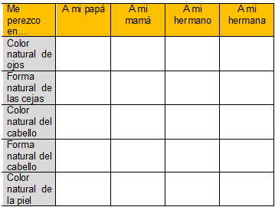

Si no tienes a alguno de esos familiares, deja esa columna en blanco, pero si tienes varios hermanas y hermanos, por ejemplo, agrega más columnas.

Revisa la tabla una vez más y contesta las siguientes preguntas con cada uno de los familiares que incluiste:

- ¿Qué tanto se parecen entre sí?
- ¿A quién se parecen más?
- ¿A qué crees que se deben esas semejanzas y diferencias?

Para contestar la última pregunta y entrar de lleno en el tema que nos toca revisar el día de hoy, veamos la siguiente información.

¿Sabías que… según el Diccionario de la Lengua Española de la Real Academia Española, un “gen” es una “secuencia de ADN que constituye la unidad fundamental para la transmisión de caracteres hereditarios” en nuestras células?

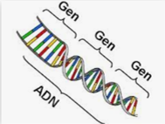

Eso quiere decir que se trata de esa parte de nuestras células que contiene la información que determina rasgos como el color de piel, la estatura, el color y tamaño de ojos, el tipo de cabello, entre otros, y que nos heredan nuestra madre y nuestro padre.

Nos parecemos a nuestra familia poco o mucho a ellos y, a veces, a otros familiares más lejanos. A eso se le llama herencia genética.

La genética es el estudio de la herencia, el proceso en el cual un padre le transmite ciertos genes a sus hijos.

Primero, recuerda que todos los seres vivos estamos formados por células. Nuestros tejidos y órganos están formados por células. Cada célula tiene un núcleo. En el núcleo de nuestras células se guarda toda la información que permite formar a un ser humano y que funcione.

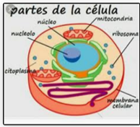

Ahora imagina que tenemos una enciclopedia donde se encuentran las instrucciones para que se desarrolle un organismo como el ser humano y de cómo funciona cada una de las partes de ese organismo.

Si pudiéramos poner todo el texto en una línea, obtendríamos una línea muy, muy, muy, pero muy larga, pues en el núcleo hay una molécula llamada ácido desoxirribonucleico, abreviada como ADN, que es una molécula muy, muy larga y es, justamente, la que contiene esa información, que es equivalente a una enciclopedia.

Aunque la cadena de ADN está muy larga, su tamaño es imperceptible al ojo humano. Se necesitan microscopios muy especializados y de alta potencia para poder verla.

Vamos a ejemplificarlo con este par de hilos largos.

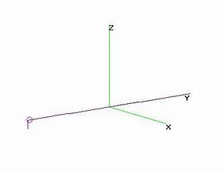

Si en un trozo de ese hilo (unos 5 o 10 cm) se tuviera una sola instrucción (como color de ojos o color de pelo), entonces ese fragmento sería un gen y en toda la hebra habría muchos genes.

Cada célula de nuestro cuerpo contiene una cadena de ADN tan grande que contiene todos los genes o instrucciones del funcionamiento de nuestras células, tejidos, órganos y sistemas, pero dependiendo de la célula unos genes se manifiestan o expresan y otros no, como si cada célula abriera su propio tomo o grupo de genes para seguir las instrucciones y otros tomos no los abriera.

Si enrolláramos los trozos de hilo haciendo una madeja pequeña, es como si pusiéramos junta toda la información para que no se desperdiciara espacio.

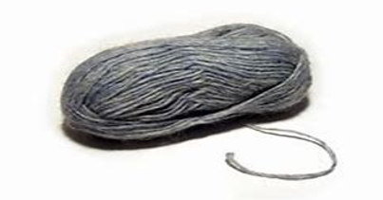

Toda esta información iría contenida dentro del núcleo de la célula. Ahora leamos nuevamente el “¿Sabías que…?”. Y veamos si con esta nueva información nos queda más clara la definición.

¿Sabías que… un gen es la unidad básica de la herencia? Los genes corresponden con regiones sobre la molécula lineal de ADN que se replican durante la división celular, producen copias casi exactas de sí mismas y de alguna manera determinan las características de los individuos que las poseen.*

Esto quiere decir que un gen es la parte de nuestras células que contiene la información para que se produzcan moléculas que determinan rasgos como el color de piel, la estatura, el color y tamaño de ojos, el tipo de cabello, entre otros, y que nos heredan nuestra madre y nuestro padre. Por eso nos parecemos poco o mucho a ellos y a otros familiares. A eso se le llama herencia genética.
*Fuente consultada: Parker, S. P. (Ed.), “Gen”, en Enciclopedia McGraw-Hill de Ciencia y Tecnología. Tomo III. México: McGraw-Hill Interamericana, 1994.

En el proceso de herencia intervienen muchos genes que modifican las características observadas. Por ejemplo: En el caso del color de ojos, la característica depende de la cantidad de pigmento café o melanina que tienen las células del iris. Hay genes que indican si el ojo va a tener melanina o no, otros modifican cuánto pigmento, algunos controlan cómo se distribuye el pigmento en el iris. Y por eso los hijos e hijas pueden tener un tono o color de ojos distinto al de la madre y padre.

Es decir que los ojos cafés tienen mucho pigmento, lo verdes tienen poco y los azules no tienen melanina, y toda esa información viene desde el ADN, es decir, la enciclopedia está llena de información que se encuentra dentro del núcleo de nuestras células. En este caso, dependiendo de las características de los genes en la madre y padre y cómo se combinen, la herencia en el color de los ojos de los hijos e hijas tendrá distinta probabilidad.

Hay algo que es muy importante tener en cuenta: aunque todas las células del cuerpo tienen la información en el ADN que está en el núcleo, sólo las células sexuales participan en la herencia de características de padres y madres a hijos e hijas, es decir, tienen su propio tomo de la enciclopedia. Pero eso lo veremos más adelante, en la siguiente sesión.

Actividad 2

Antes de terminar la clase, te tenemos una propuesta de actividad sobre tu información genética.

Ten a la mano una hoja y algo para dibujar. No importa que no seas bueno en el dibujo, porque las células pueden tener muchas formas y no necesitas ser un gran artista para este ejercicio que es, realmente muy sencillo. Nos va a servir a manera de repaso.

En una hoja, dibuja una célula con su núcleo, procura que el núcleo sea suficientemente grande para que escribas dentro de él.

En el espacio del núcleo, escribe las instrucciones para que se desarrolle un ser humano igual a ti.

Anota todas tus características físicas: color y forma de ojos, color y forma de pelo, color de piel, forma de la nariz, estatura, entre otros. Todos los que se te ocurran que sean características físicas.

Recuerda que todo el texto que escribas representará tu ADN y que cada frase o instrucción representará cada uno de tus genes. Si quieres, puedes usar diferentes colores para distinguirlos. Ponle un título a tu dibujo y agrégale una breve explicación.

El reto de hoy:

Consultar otros libros y comentar el tema de hoy con tu familia.

Si en tu casa hay libros relacionados con el tema, consúltalos. Así podrás saber más. Si no cuentas con estos materiales no te preocupes. En cualquier caso, platica con tu familia sobre lo que aprendiste, seguro les parecerá interesante.

¡Buen trabajo!

Gracias por tu esfuerzo.

Para saber más:

Consulta los libros de texto en la siguiente liga.
https://www.conaliteg.sep.gob.mx/primaria.html

